Programa de Expansión y Mejoramiento Educativo de la Red Pública Municipal de Manaos (PROEMEM)

(BR-L1392)

Anexo Opcional IV

Instituto Ayrton Senna

- Introducción
  - Creado en 1994 a partir del deseo del tricampeón brasileño de Fórmula 1, el Instituto Ayrton Senna (IAS) es una organización sin fines de lucro que realiza investigaciones y apoya las redes públicas a mejorar la educación en larga escala en Brasil. Desde su fundación, ya ha capacitado más de 75 mil profesores y beneficiado 2 millones de alumnos en 1.300 municipalidades brasileñas, a través de diversos programas estructurados en tres ejes: Educación Formal, Educación Complementaria, y Educación y Tecnología.
  - Formalizado a través de un instrumento de cooperación firmado por las partes, el IAS brinda sus servicios gratuitamente a las organizaciones públicas. Su trabajo es financiado por fondos propios, de donantes (individuales o corporativos) y/o a través de alianzas con el sector privado. Los servicios de gestión de las redes educativas incluyen diagnóstico y planificación, formación de gestores y educadores, desarrollo de soluciones pedagógicas y tecnológicas innovadoras, articuladas con miras a promover una educación integral para el desarrollo de niños y jóvenes en sus múltiples competencias.
  - El principal proyecto del IAS se llama Acelera Brasil y tiene como objetivo promover la corrección del flujo de los alumnos con atraso escolar, sobre-edad, en los primeros años de la Enseñanza Fundamental (EF). Agrupados en clases de hasta 25, los alumnos pueden cumplir hasta dos años educativos en un solo año calendario, de acuerdo a su progreso. Los profesores de la red (municipal o estadual) son capacitados por el IAS y tanto ellos como los alumnos utilizan materiales didácticos específicos del Programa. Hoy este programa se encuentra en curso en 472 municipalidades de 23 estados de Brasil, y benefició más de 32 mil alumnos en el año 2012. Por ejemplo, en el estado de Pernambuco, la tasa de abandono escolar del Programa Acelera, que fue de 1,7% en 2012, se encuentra por debajo de la media estadual (5,0%) y de la media nacional (3,1%).

Figura I. Distribución geográfica del Programa Acelera Brasil (2012). Fuente: IAS
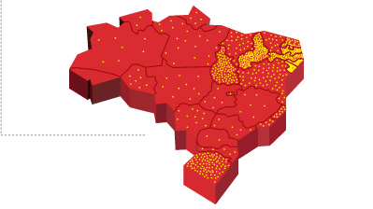

  - Por su parte, el Programa Se Liga es un programa de refuerzo escolar direccionado a los alumnos de los primeros años del EF que con débil alfabetización. Se trata de una medida remedial para garantizar a eses niños el conocimiento mínimo para que puedan proseguir en su trayectoria educativa, siendo en general implementado en conjunto con Acelera Brasil. Se Liga tiene duración de un año, después del cual los estudiantes regresan a las clases regulares o se insertan en las clases del Acelera Brasil. En el Estado de Tocantins, por ejemplo, el porcentaje de alumnos no alfabetizados en los primeros años de la EF cayó de un 6,8% para 1%. Actualmente el Programa Se Liga es implantado en 488 municipalidades de 23 estados, en los cuales 2.911 profesores fueran capacitados y 38.966 niños beneficiados.
Figura II. Distribución geográfica del Programa Acelera Brasil (2012). Fuente: IAS

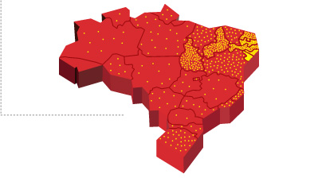
  - El otro programa del IAS que va a ser implantado en Manaos se llama Fórmula da Vitória. Es la única intervención del IAS direccionada a los años finales de la EF. Aunque normalmente este Programa sólo enfoque la disciplina de Lengua Portuguesa, en el caso del PROEMEM el IAS adaptará su metodología y desarrollará materiales didácticos para también brindar refuerzo escolar en Matemáticas para los alumnos del 6º al 9º año del EF. Las actividades del Programa ocurren en el turno inverso a lo de las clases regulares e incluyen por lo menos 10 horas semanales de clases de refuerzo, brindadas por profesores de la red o estudiantes de Pedagogía (o disciplinas específicas) trabajando en esquema de pasantías. Hay materiales didácticos específicos y actividades regulares de monitoreo y evaluación del progreso en las aprendizajes de los alumnos. En el año 2012, el IAS alcanzó 5.031 jóvenes a través del Fórmula da Vitória, en seis municipalidades de cuatro estados brasileños. En el estado de Rio de Janeiro, por ejemplo, la tasa de aprobación de los beneficiarios del Programa fue de 90,3% en el año 2011 (contra un 80,7% de la media estadual).

Figura 3 – Distribución geográfica del Programa Fórmula da Vitória (2012). Fuente: IAS
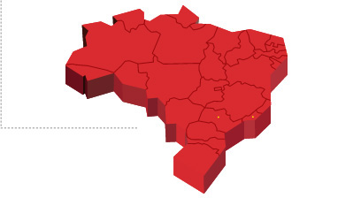
  - Por fin, es importante mencionar que todos los Programas del IAS tienen evaluaciones de los aprendizajes de los alumnos dos o tres veces al año y son monitoreados por supervisores pedagógicos de las propias redes municipales o estaduales. El cuadro a siguiente sintetiza las principales características, metas y actividades de los Programas del IAS que serán implantados en el ambito del PROEMEM.

Cuadro I –Refuerzo Escolar y Aceleración de Aprendizajes en el PROEMEM
Aspectos de los Programas | Programas del Instituto Ayrton Senna
 | Se Liga | Fórmula da Vitória | Acelera
Objetivo | Refuerzo escolar – alfabetización y Matemáticas | Refuerzo escolar – Portugués y Matemáticas | Aceleración de aprendizaje – corrección de flujo
Nivel Educativo | Enseñanza Fundamental – Años Iniciales | Enseñanza Fundamental – Años Finales | Enseñanza Fundamental – Años Iniciales
Metas | 32 mil alumnos | 24 mil alumnos | 32 mil alumnos
Turmas | 25 alumnos, máximo | 30 alumnos, máximo | 25 alumnos, máximo
Equipo/Estructura de Personal | - Coordinador General  - Supervisor pedagógico para cada 8 turmas  - Directores Escolares  - Profesores (de la propia red municipal) | - Coordinador General  - Supervisor para cada 8 turmas  - Directores Escolares  - Estudiantes de Pedagogía o Disciplinas Específicas contractados en la forma de pasantías | - Coordinador General  - Supervisor para cada 8 turmas  - Directores Escolares  - Profesores (de la propia red municipal)
Duración | Clases diarias de 2 horas de duración (Total 10 horas semanales) | Clases diarias de 2 horas de duración (Total 10 horas semanales) | Clases diarias a lo largo de 12 meses (Total 20 horas semanales)
Actividades principales | - Formación inicial de los profesores y estudiantes en pasantías, supervisores y del Coordinador General  - Aplicación de teste diagnostico en los alumnos seleccionados  - Desarrollo de Plan de Acción  - Adquisición de materiales didácticos exclusivos de los programas  - Visitas semanales de los supervisores a las turmas  - Reuniones quincenales entre los profesores/estudiantes y los supervisores  - Alimentación mensual del SIASI, el sistema de monitoreo del IAS  - Visitas semestrales del IAS a la SEMED  - Tres evaluaciones de aprendizaje de los alumnos por año

Desarrollado por Joao Marcelo Borges y Marcelo Pérez Alfaro.

